VENTE  - bruxelles -  Prix: 379.000 €  Réf: 8735-1-1 | 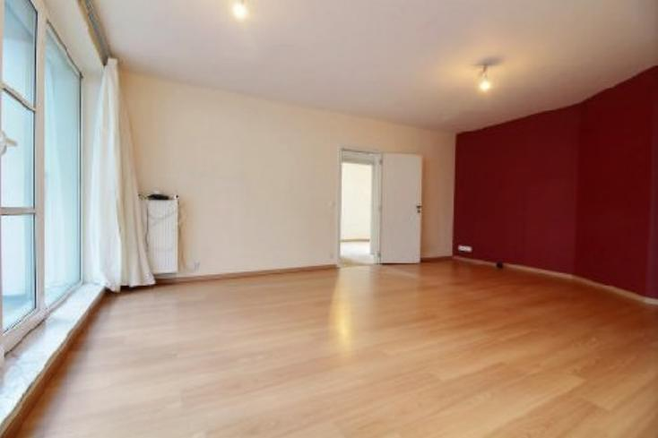
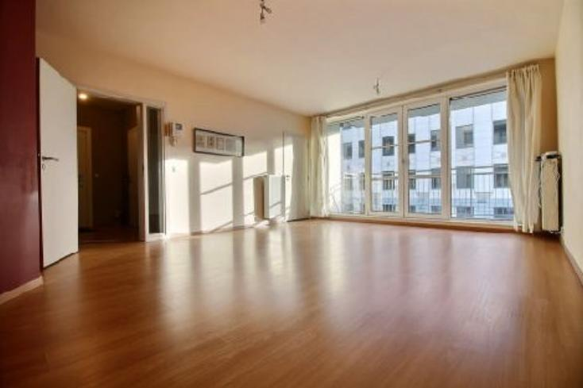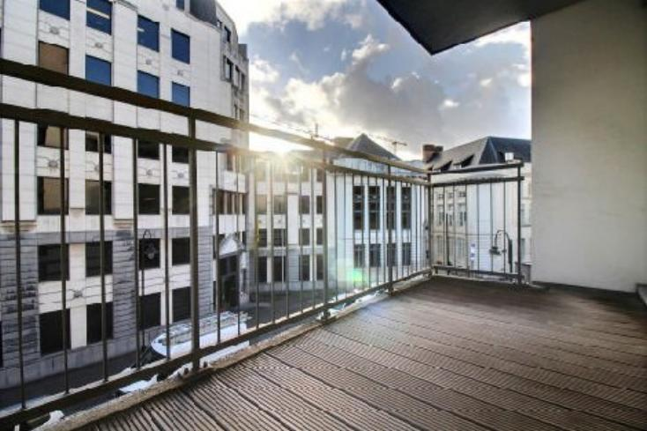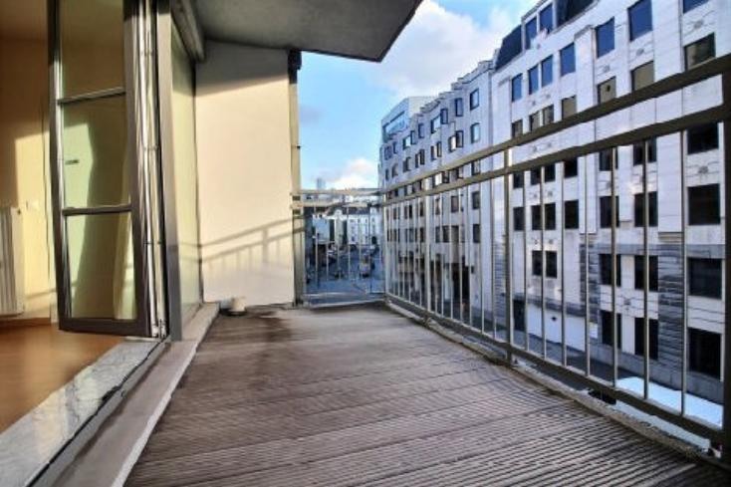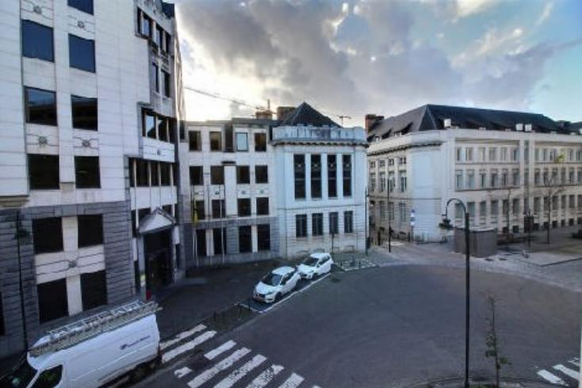

Votre agence Century 21 Diamant vous propose ce mangifique et spacieux appartement de deux chambres qui se situe au 2ème étage d'un immeuble de 6 étages. La rue aux Choux est une rue qui relie la rue Neuve à la Rue des Marais dans le quartier de la Grand-Place et elle est classée au Patrimoine Architecturale.
Le bien est idéalement situé, proche de la gare centrale, des écoles, des musées, restaurants etc. Ce qu'on aime c'est que l'appartement coche beaucoup de cases sur notre check-list: construction récente (peu de charges), prêt à poser ses valises, PEB C, électricité conforme,au centre de la vie culturelle... Pour toutes informations et demande de visite: info@century21diamant.com ou 02/245.21.21

Caractéristiques:
- Type: Appartement  - 6 étages  - Mitoyenneté: 2 façades | - Etat: A rafraîchir  - Surf. hab: 96 m²  - Séjour: 26 m²  - Terrasse: 8 m²  - Urbain  - Exposition: Sud | - 2 chambres  - 1 salle d'eau  - Cuisine: Equipée  - Chauffage: Central Gaz

Détails Complémentaires:
Appartement:  - buanderie 3,00 m²  - Cuisine 8,00 m²  - Chambre s 10,00 m²  - Chambre s 14,00 m²  - hall de nuit 3,00 m²  - Hall entrée 6,00 m²  - Placards 2m²  - Séjour 26,00 m² | Appartement (suite):  - Salle de douche 5,00 m²  - WC 2,00 m²  Certifications:  - Emissions CO2 25,00 Kg Co2m²an  - Numéro de certificat PEB c  - Prestation énergétique 129,00 Kwh/m²

